**Geografické súradnice, mierka mapy, GPS**

**1.** **Zisti pomocou atlasu sveta, kde sa nachádzajú priesečníky nasledujúcich súradníc.**

**a)** 20° 00´ s. g. š; 80° 00´ v. g. d. .......................India........................................ (**štát**)

**b)** 15° 00´ s. g. š; 80° 00´ z. g. d. ......................Karibské more......................................... (**more**)

**c)** 23° 15´ j. g. š; 135° 00´ v. g. d. ........................Austrália....................................... (**kontinent**)

**d)** 11° 05´ s. g. š; 40° 00´v. g. d. .........................Etiópska vysočina.................................. (**pohorie**)

**2. Na mape sveta vyhľadaj miesta a zapíš ich polohu pomocou geografických súradníc:**

* 1. ostrov Grónsko 80 s.g.s.; 40 z.g.d.
  2. Arabský polostrov 20 s.g.s. 50.v.g.d.
  3. Veľký austrálsky záliv 33 j.g.š.; 130 v g d
  4. Amazonská nížina 5 j.g.š; 60 z g d

**3. Do geografickej siete zakresli body A, B, C určené rovnobežkami a poludníkmi:**

**A:** 10. rovnobežka severnej pologule a 60. poludník východnej pologule

**B:** rovník a nultý poludník

**C:** 30. rovnobežka južnej pologule a 40. poludník západnej pologule

**4. Zapíš polohu bodov D a E pomocou geografických súradníc (geo. šírky a geo. dĺžky):**

**D: 30 s g s; 10 z g d**

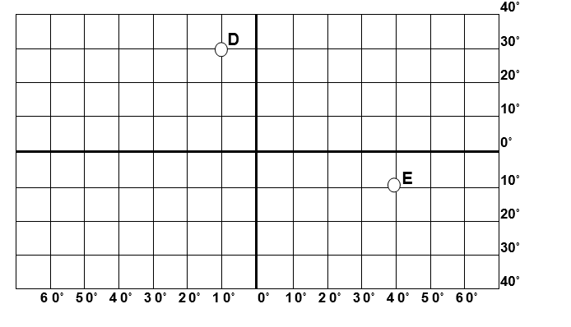**E: 10 j g s; 40vgd**



|  |  |  |
| --- | --- | --- |
| **Mierka** | **1 cm na mape predstavuje skutočnú vzdialenosť** | **1 km v skutočnosti zodpovedá vzdialenosti na mape** |
| 1 : 5 000 | 5 000 cm = 50 m | 20 cm |
| 1 : 25 000 | 250 m | 4 cm |
|  | 0,5 km |  |
| 1 : 100 000 | 1 km | 1 cm |
| 1 : 200 000 | 2 km | 5 mm |
| 1 : 1 000 000 | 10 km | 0,1 cm |
| 1 : 62 500 000 | 25 km | 0,4 mm |

**5. Doplň chýbajúce údaje do tabuľky.**

**6. Precvič si svoje vedomosti o mierke mapy**

**a)** Urč skutočnú vzdialenosť v prírode, keď jej vzdialenosť na mape s mierkou **1 : 100 000** je **105 mm**

.......................105 km........................................................................................................................

................................................................................................................................................................

................................................................................................................................................................

**b)** Urč mierku mapy, ak na mape zmeraná dĺžka je **80 mm** a zodpovedajúca vzdialenosť v prírode je **720 m**

.................1: 9 000..........................................................................................................

................................................................................................................................................

................................................................................................................................................